La idea principal de **King Of Goal** está relacionada con él entretenimiento dentro del mundo del fútbol. Consiste en un juego sobre cartas de futbolistas donde el usuario crea un club en el cual debe reunir dichas cartas para montar las mejores plantillas posibles, ganando monedas en un minijuego e invirtiéndolas en abrir sobres para conseguir dichas cartas. El **objetivo** es que la aplicación a desarrollar logre todas estas funcionalidades descritas.



Imagen 1

Como **antecedente** principal, se encuentra un modo de juego del videojuego para PS4 FIFA. También existen varias aplicaciones acerca de este juego, aunque tan solo como aplicaciones móviles, y en algunas las interfaces de las plantillas son incómodas para el usuario.

En cuanto a las **tecnologías** para desarrollar la aplicación, se emplearán las siguientes:

* **React.js**: Es un **framework** de **Javascript** de código abierto diseñado para crear interfaces de usuario con el objetivo de facilitar el desarrollo de aplicaciones en la arquitectura SPA (Single Page Application). Se ha hecho uso de esta tecnología por la gran organización del proyecto por vistas y componentes pudiendo así reutilizar mucho código en cuanto al desarrollo; y por la arquitectura SPA mencionada anteriormente ya que da una experiencia más fluida al usuario, cargando de una sola vez todo el código HTML, CSS y JavaScript sin tener que volver a cargarse al cambiar de ruta.



*Imagen 2*

* **Lumen:** Es un **microframework** escrito en **PHP** basado en **Laravel** especializado en hacer **API REST FULL**. Se ha hecho uso de este microframework para complementar al lado cliente desarrollado en React.js utilizándolo de API REST.



*Imagen 3*

* **MySQL:** Es un sistema gestor de base de datos para bases de datos relacionales. Utiliza múltiples tablas para almacenar y organizar la información. Es escrito en C y C++ y destaca por su gran adaptación a diferentes entornos de desarrollo, permitiendo su interactuación con los lenguajes de programación más utilizados como PHP, Perl y Java y su integración en distintos sistemas operativos. Se ha utilizado este gestor ya que es de los más adaptables a cualquier entorno.

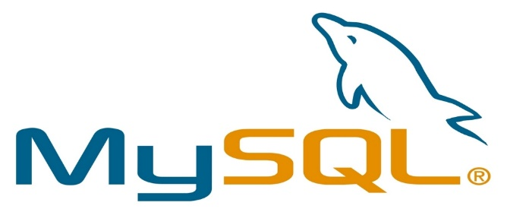

*Imagen 4*